….já myslel, že si válíš stehýnka na plážích Karibiku, po vyčerpávajících přednáškách o rotujících časoprostorech, ( mimochodem : z nichž není daleko k vlnobalíčkům z časoprostoru. Pouze je zapotřebí najít příslušnou matematiku, a je hotovo … ) a ty zatím čmucháš v Kateřinkách po zahrádkářských koloniích jakou bys koupil barabiznu s neodstranitelnou plísní…, do které budeš každoročně sypat polovinu svýho „vydřenýho“ příjmu ( anebo že by za peníze FKSP SU ?, či z grantů ?? …joomla si byl nucen dělat zadarmo…), než se z toho podmáčeného promrzajícího objektu stane „moderní villa“, do které nakonec bez obav, možná … možná s obavami, strčí nos nějaká slečínka-tanečnice. (?) (( anebo nějakej „slečňák ??? ))
Kdo by to řek, že se ti už nelíbí na Ratibořské…(?!) a že tě láká ten hřbitov ( právě nedávno nějakejma vandalama poničenej, s kterejma ty rooooozhodně nemáš nic společnýho ), a co ho pak budeš mít doslova naproti. - - Nebojíš se žádných strašidel ? … fááákt.
Ty se fááákt pak nebudeš v noci bát vykouknout z okna do tmy ?, dyť tě tam bude v noci strašit !! ( když né duch tvý mámy, z toho hřbitova, tak určitě Navrátil )…fakt se nebojíš ? Vydržíš to až do smrti s těma duchama ? Petrásku ? ( .. přeji ti dlouhej, předlouhej život ! )
No, taková chatrč ?, bez evidenčního i bez popisného čísla ? ti za to stojí ? Lomikare ? S očekávanýma problémama, a se žádostma o změnu územního plánu ? ( paní Květa Špičková tam určitě pobývala jen přes léto, jen rekreačně ), ale ty chceš celoroční obývání, že, to je pak na žádost o změnu užívání stavby ( chatrče ) ; myslíš, že ti to povolej bez intervence celé katedry Ústavu fyziky ? A pak musíš ještě koupit ty tři okolní pozemky 1079/105 ; 1079/106 ; 1079/107. No a pak znova : ohlášení stavebních úprav, jenže…jenže oni ti to zamítnou a budou chtít řádnou žádost o stavební povolení, a to znamená předložit kompletní projektovou dokumentaci, ( za 30 klacků ; To jen ty seš >levnej< když si nabízel zhotovení webových stránek za 20 tisíc …ha-ha-ha ) s vyjádřením hygienika, požárníka, kominíka, správců sítí ( telekomunikačních, kanalizace, vodovod, elektrosítě, ), atd., vyjádření sousedů, atd… a další podmazávání, no myslíš si, že ti to povolej ?… šak to znáááš, podjatí úúúředníci bez obálečky neudělají ani ránu. Těšíš se na ty tahanice ? Možná se budou profesoři ze SU střídat svými osobním doprovody, každoměsíčně jeden, na stav. úřadu a doporučeními ti dopomůžou k těm papírům, seš přeci ten slavněj vědec a honič šarlatánů, nééé?
No, až ty tahanice dokončíš, a začneš rekonstruovat, tak se najednou ..najednou zjeví ( nééé Navrátil ) nějaká restituentka a uplatní nárok. Těšíš se ?

Petrásku, přeji ti do nové pětiletky v zahrádkářské kolonii, s výhledem na hřbitov, ( na kterej to budeš mít blízko … mám na mysli ty procházky !!!! ), přeji hodně radostného budovatelského nadšení.
JN, 04.05.2009

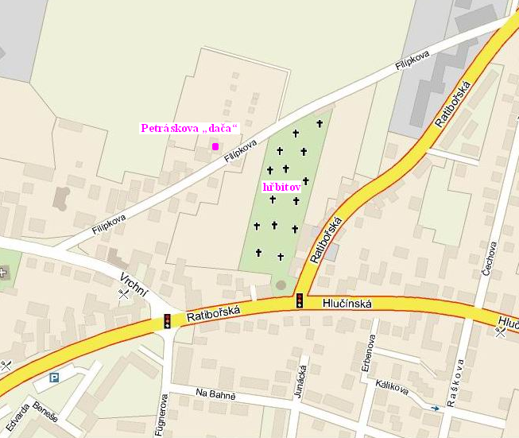

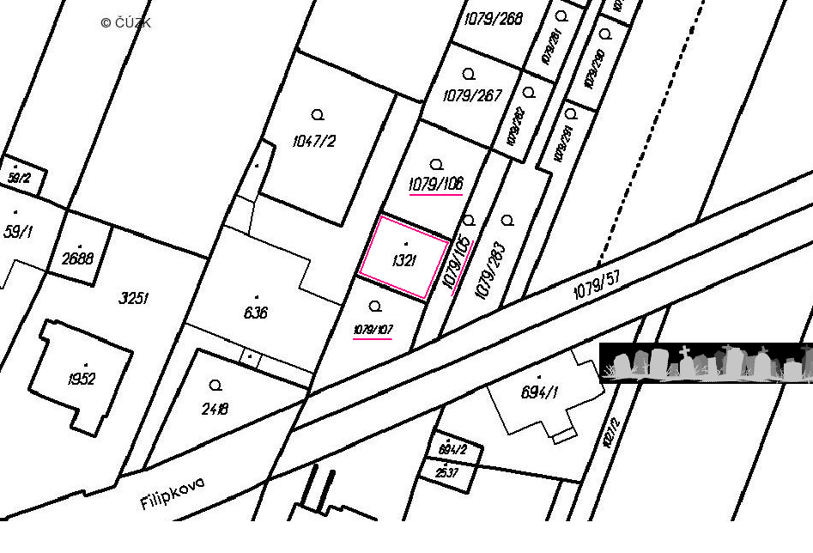

Divím se, že nemáš absťách za proutkařema, za Muladym a množícími se šarlatány kam oko dohlédne ; zde máš inspiraci → http://www.satanka.estranky.cz/stranka/duchove → hudbičku si pouštěj každej den, ale až po 23hodině..



